兒童新樂園雙語護照自學學習單
首部曲 ( Action): 揪團共遊新樂園， 自主學習樂趣多
1.活動時間： 113 年 7 月 5 日到 8 月 31 日 。
2.活動方式: 暑假期間規劃自主學習，至遊客活動中心領取「暑期 FUN 樂園，共遊雙語ABC 」的雙語闖關護照，拍下由老師、父母或親人擔任關主與學生進行對話照片，填寫心得與學生資料，開學後繳回就讀學校。
兒童新樂園雙語護照自學學習單
請貼兒童新樂園自學雙語護照對話照片1 | 請貼兒童新樂園自學雙語對話照片2
揪團共遊新樂園心得

學校:
姓名:
班級 : 座號:
我最喜歡的遊樂設施是:
My favorite is :
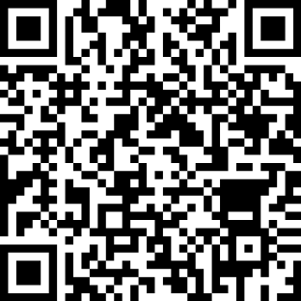
暑期Fun樂園QR code

